ஈஸா உபநிஷதம்

விளக்கம்: ஸ்ரீ.ஸ்ரீ.வேதானந்த

நூலைப் பற்றி:
பெயர் : ஈஸா உபநிஷதம்
மொழி : தமிழ்
jkpo; tpsf;fk; : ஸ்ரீ.ஸ்ரீ. வேதானந்த
பக்கங்கள் : 19 A4 size
விலை : சிரத்தையுடன் படித்தல்
பதிப்புரிமை : இதனை நீங்கள் இலவசமாக பயன்படுத்தலாம் என்றாலும் பயன்படுத்தும்போது இந்த ஆசிரியர் மற்றும் வலைதளம் பற்றி அவசியம் குறிப்பிடவேண்டும்
ஈஸா உபநிஷதம் by Sri Sri Vedananda is licensed under a Creative Commons Attribution-NonCommercial-NoDerivatives 4.0 International License.
http://sknathan12.wix.com/vedaspark
www.vedaspark.weebly.com mail id: sknathan12@gmail.com
<a rel="license" href="http://creativecommons.org/licenses/by-nc-nd/4.0/"><img alt="Creative Commons License" style="border-width:0" src="https://i.creativecommons.org/l/by-nc-nd/4.0/88x31.png" /></a><br /><span xmlns:dct="http://purl.org/dc/terms/" href="http://purl.org/dc/dcmitype/Text" property="dct:title" rel="dct:type">ஈஸா உபநிஷதம்</span> by <a xmlns:cc="http://creativecommons.org/ns#" href="www.vedaspark.weebly.com" property="cc:attributionName" rel="cc:attributionURL">Sri Sri Vedananda</a> is licensed under a <a rel="license" href="http://creativecommons.org/licenses/by-nc-nd/4.0/">Creative Commons Attribution-NonCommercial-NoDerivatives 4.0 International License</a

ஈஸா உபநிஷதம்.
விளக்கம்: ஸ்ரீ.ஸ்ரீ.வேதானந்த
சாந்தி பாடம்
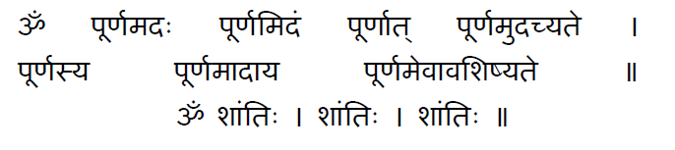
ஓம் பூர்ணமத: பூர்ணமிதம் பூர்ணாத் பூர்ணமுதச்யதே
பூர்ணஸ்ய பூர்ணமாதாய பூர்ணமேவா வஸிஷ்யதே
ஓம் சாந்தி சாந்தி சாந்தி:

பூர்ணம் - முழுமை: அத: - அது: இதம் - இங்கே: பூர்ணாத் - முழுமையிலிருந்து: உதச்யதே – உதித்தது அல்லது வந்தது: பூர்ணஸ்ய – முழுமையிலிருந்து: ஆதாய – எடுக்கப்பட்டது: பூர்ணம் ஏவ – முழுமையாகவே: அஸிஷ்யதே - இருக்கிறது.

ஓம் என்ற பிரணவத்தோடு துவங்குவது வேதகால மரபு என்றாலும் இந்த சாந்தி பாடத்தில் அதுவும் பொருளோடு இயைந்து நிற்கிறது.
ஓம் என்ற பிரணவம், அது முழுமையானது. இங்கு (படைக்கப்பட்டிருக்கும் பிரபஞ்சமும்) முழுமையானது. (அந்த) முழுமையிலிருந்தே (இந்த) முழுமை உதித்தது. முழுமையிலிருந்து எடுக்கப்பட்டது (பிரிந்து வந்தும்) முழுமையாகவே இருக்கிறது.
வாக்கு, மனம் மற்றும் உடலியக்கத்தில் அமைதி நிலவட்டும்.
முழுமையானது என்று நாம் சொல்லும் ஒன்றிலிருந்து, ஒரு பகுதியை எடுத்துவிட்டால், அந்த மூலப்பொருளும். எடுக்கப்பட்டதும் இரண்டுமே முழுமையாக இருக்க முடியாது. ஆனால், பிரம்மம் முழுமையானதாக இருக்கிறது. பிரம்மத்திலிருந்து தோன்றிய இந்த பிரபஞ்சமும் முழுமையானதாக இருக்கிறது. இது நிகழ முடியாதது. ஆனால் பிரிதல் என்பதில்லாமல் ஒரு மூலப்பொருள் உருவமும் பெயரும் மாறுமானால் அப்பொழுது இந்த நிகழ்வு பொருந்தும். அதாவது, களிமன் உருண்டையிலிருந்து ஒரு பகுதியை எடுத்து விட்டால், இரண்டு பகுதிகளும் முழமையானது என்று சொல்ல முடியாது. ஆனால், அதே களிமன் பானையாக உருமாற்றம் அடையுமானால் இரண்டுமே முழுமையான தாகும். எனவே பிரபஞ்சத்தை பிரம்மம் படைத்தது என்பதல்ல, பிரம்மமே பிரபஞ்சமாக உருவெடுத்தது என்பதே உண்மை. இதை நுட்பமாக தெரிவிக்கிறது இந்த சாந்தி பாடம்.

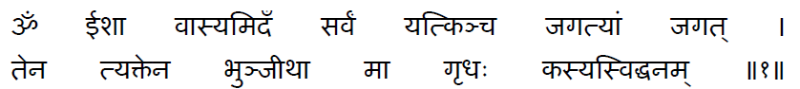
ஓம் ஈசா வாஸ்யமிதம் ஸர்வம் யத்கிஞ்ச ஜகத்யாம் ஜகத்
தேன த்யக்தேன பூஞ்சிதா மா க்ருதாக கஸ்யஸ்வித் தனம் (1)

ஈசா – பிரம்மத்தின்: வாஸ்யம் - சுவாஸம்: இதம் - இங்கு: ஸர்வம் - சகலமும்: யத்கிம் ச – எதுவானாலும்: ஜகத்யாம்- அசைகின்ற: ஜகத்- பிரபஞ்சம்: தேன – அதனால்: த்யக்தேன – ஓதுக்கி: பூஞ்சிதா – காத்துக்கொள்: மா க்ருத: – எடுத்துக்கொள்ளாதீர்கள்: கஸ்யஸ்வித் - பிறருடைய: தனம் - செல்வம்.
அசைகின்ற எதுவானாலும் சகலமும் இங்கு பிரம்மத்தின் சுவாஸமே. இந்த ஞானத்தால் (பற்றை) ஒதுக்கி (உன்னை) காத்துக்கொள். பிறர் பொருளை கைக்கொள்ளாதே.

மிக அற்புதமாக சூக்தம் இது. அதிரடியான துவக்கம். பேருண்மையை அநாசயமாக வெளியிடுகிறது. ஈசனின் சுவாசமே சகலமும் என்பதால், இந்த பிரபஞ்சத்திலுள்ள எல்லாம் அதிர்வுகளால் ஆனது மட்டுமே (ஏiடிசயவழைn ளை வாந ழடெல டியளந) என்று இன்றைய அறிவியல் கூறும் உண்மையை பல்லாயிரக்கணக்கான ஆண்டுகளுக்கு முன்பே கூறியுள்ளனர் நம் ஞானிகள்.

சுவாஸம் உருவாக்கப்படுவதல்ல என்பதால் படைப்பு என்று ஒன்று இல்லை. எல்லாமே சங்கிலித்தொடர் நிகழ்வுகள். படைப்பிற்கு முன்னால் என்று கூறப்படுவது ஒடுக்க நிலையைத்தான் என்பதை குறிப்பாக உணர்த்துகிறது.

பிறர் பொருளை கைக்கொள்ளாதே என்ற வரிகள் அற்புதமானவை. இங்கு பொருள் என்பது செல்வம் அல்ல. அறிவே இங்கு செல்வமாக குறிப்பிடப்படுகிறது. பிறர் அறிவில் - ஞானத்தில் - குளிர்காயாதீர்கள் என்று எச்சரிக்கிறது.

(எல்லாமே பிரம்மத்தின் சுவாஸம் என்ற) இந்த ஞானத்தால் (பொருட்கள், செயல்கள், செயல்களின் விளைவுகள் இவற்றின் மீதான பற்றை) ஒதுக்கி உன்னைக் காப்பாற்றிக் கொள் என்கிறார் ரிஷி. உலக வாழ்;க்கையே உயர்வு என்றோ துறவு வாழ்க்கையே சிறந்தது என்றோ எந்த கருத்தும் இல்லாமல் யதார்த்த உண்மையையே ஏற்கச் சொல்கிறார். இதைத்தான் ஸன்யாஸம் என்று வேதகால மக்கள் குறிப்பிட்டனர். எல்லாமே பிரம்மத்தின் மூச்சு என்றால் எதை துறப்பது, எதை அடைவது.
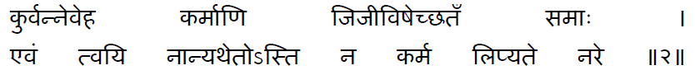
குர்வன்னேவஹ கர்மாணி ஜிஜீவிஷேசச்சதம் ஸமா:
ஏவம் த்வயீ நான்யத்தேதோsஸ்தி ந கர்மா லிப்யதே நர: (2)

குர்வன் - செய்வதால்: இஹ இவ - இங்கு இப்பொழுது: கர்மாணி – செயல்களை: ஜிஜீவிஷே ச – வாழ்வதற்கு: சதம் ஸமா: - நூறாண்டு காலம்: ஏவம் - ஒன்றே: த்வயீ – நீங்கள்: ந - இல்லை: அன்யத் - மற்றபடி: ஏத உ - இதனை விட: அஸ்தி - இருக்கிறது: ந - இல்லை: கர்மா – செயல்: லிப்யதே – பற்று கொள்ள: நர – மனிதன்.

இங்கு இப்பொழுதே செயல்களை செய்வதால் மட்டுமே நூறாண்டு காலம் வாழ முடியும். மனிதர்களாகிய நீங்கள் செயல்களில் பற்று கொள்வதற்கு வேறு ஒன்றும் நிச்சயமாக இல்லை.

பற்றற்று செயலாற்றுவது மீண்டும் வலியுறுத்தப்படுகிறது. மேலும், செயலின்மை கண்டிக்கப்படுவதும் உணரத்தக்கது. இறைவனை நம்புங்கள் நீங்கள் நூறாண்டுகள் வாழலாம் என்று சொல்லாமல், செயல்படுங்கள் என்று உலகத்தின் இயக்கத்திற்கு ஊக்கம் தருகிறது இந்த மந்திரம்.
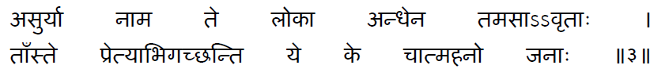
அஸுர்யா நாம தே லோகா அந்தேன தமஸாவ்ருதா
தாமஸ்தே ப்ரேத்யபிகச்சந்தி யே கே சாத்மஹ்னோ ஜனா: (3)

அஸுர்யா – அசுரர்களின்: நாம – பெயரில்: தே – அந்த: லோகா – உலகங்கள்: அந்தேன – பார்வையற்றவர்களைப் போல: தமஸா – அறியாமையால்: வ்ருதா - சூழப்பட்டு: தாம் - இடம்: அஸ்தே – அடைகிறார்கள்: ப்ரேத்ய – உயிர் பிறிந்தபின்: அபிகச்சந்தி – அடைகிறார்கள்: யே கே ச – யாராகிலும் கூட: ஆத்ம ஹநோ – ஆத்மாவை அழித்துக்கொள்ளும்: ஜனா: - மனிதர்கள்.

; அறியாமையால் சூழப்பட்டு அசுரர்களின் பெயரில உள்ள இடங்களான அந்த உலகங்களை, ஆத்மாவை அழித்துக்கொள்ளும் யாராகிலும், பார்வையற்றவர்களைப் போல, உயிர் பிரிந்தபின் அடைகிறார்கள்.

பிரம்மத்தின் - ஆத்மாவின் இருப்பை அனுபவமாக உணர்ந்துகொள்ளும் ஆத்மஞானத்தை இந்த மந்திரமும் வலியுறுத்துகிறது. ஒரு பொருளின் இருப்பை நாம் அறிந்தால் மட்டுமே அது இருக்கிறது. நாம் இருப்பை உணரவில்லையென்றால் அது இல்லை என்பது தானே உண்மை. புவி ஈர்ப்பு விசை எப்பொழுதும் இருந்ததுதான்.ஆனால் அதை நாம் அறியாத வரை அப்படி ஒன்று நம்மை பொருத்தவரை இல்லையல்லவா? அது போலவே ஆத்மா எல்லாவற்றிற்குள்ளும் இருந்தாலும், நாம் அதை உணரும் வரை அது இல்லாததே. இதைத்தான் ‘ஆத்மாவை அழித்துக்கொள்பவர்கள்’ என்று கூறுகிறது உபநிஷத்.

அசுரர்களின் பெயரில் உள்ள உலகங்கள் என்று கூறியதால், பெயர் மாறி இருந்தாலும் அதுவும் பிரம்மமே என்பதை நுட்பமாக குறிக்கிறது.

இந்து மதத்தில், பாதாளம் அல்லது கீழ் உலகங்கள் என்பது நரகம் அல்ல. உலகியல் வாழ்க்கையின் வெளிப்புற உன்னதங்களில் சிறந்து விளங்கும் உலகங்களாகவே அவை குறிப்பிடப்படுகின்றன.

பிரம்ம ஞானத்தை வலியுறுத்தி, ஞானமின்மையின் விளைவுகளையும் கூறிய பின், அந்த ஆத்மா அடுத்து வரும் சூத்திரங்களில் விவரிக்கப்படுகிறது.
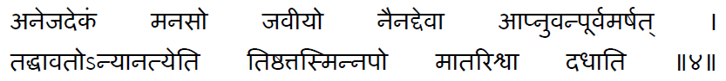
அனேஜதேகம் மனஸோ ஜவியோ
நைநத்தேவ அப்னுவன் பூர்வமர்ஷத்
தத்தாவதோsன்யானத்யேதி திஷ்ட்டத்
தஸ்மின்னபோ மாதரிஸ்வா ததாதி (4)

அனேஜத் - அசைவற்றது அல்லது மாறுதலற்றது: ஏகம் - ஒன்று: மனஸா உ – மனதை விட: ஜவியோ – வேகமானது: ஏனத் - அவற்றால்: ஏவ - கூட: ந அப்னுவன் - அடைய இயலாதது: பூர்வம் - முன்னே: அர்ஷத் - சென்றுவிட்டது: தத் - அது: தாவத – ஓடுதல்: அன்யான் - மற்றவை: அத்யேதி – சுற்றி வருபவை: திஷ்ட்டத் - நிலையானது: தஸ்மின் - அதன் இருப்பால்: அப: உ – எல்லா செயல்களையும்: மாதரிஸ்வா – வெளியாக: ததாதி – தாங்குகிறது.
ஆத்மா அல்லது பிரம்மத்தின் இயல்பு இங்கே விவரிக்கப்படுகிறது.

மாற்றமில்லாத ஒன்றான (அந்த பிரம்மம்) மனதை விட வேகமானது. மனதால் எட்டப்பட முடியாதது. (ஏனெனில்) முன்னே சென்றுவிட்டது. சுற்றி உள்ள மற்றவற்றை தான்டி ஓடுவது. வெளியாக, நிலைத்து இருக்கும் அதன் இருப்பால் எல்லாவற்றின் செயல்பாடுகளைத் தாங்கி நிற்கிறது.

மனம் செல்வதற்கு முன்பே இருப்பதால் பிரம்மம் மனதை விட முன்னே சென்றுவிட்டதாகக் கூறப்பட்டது. எங்கெங்கும் ஒரே நேரத்தில் இருப்பதால் மனதை விட வேகமானது எனப்பட்டது. தனக்கென்று ஒரு உருவமோ பரிமானமோ இருந்தால் மற்றவற்றின் செயல்பாட்டினை அது தடுக்கக்கூடும். வெளியாக இருப்பதால், செயல்பாடுகளுக்கு அது இடமளிக்கிறது.

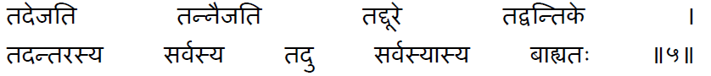
ததேஜதி தந்நைஜதி தத்தூரே தத்வந்திகே
ததந்தரஸ்ய ஸர்வஸ்ய தது ஸர்வஸ்யஸ்ய பாஹ்யத: (5)

தத் - அது: ஏஜதி – அசைகிறது: தத் - அது: ந ஏஜதி – அசைவதில்லை: தத் - அது: தூரே – தூரத்தில் உள்ளது: தத் - அது: அந்திகே – அருகில் உள்ளது: தத் - அது: அந்தரஸ்ய – உள்ளீடாக: ஸர்வஸ்ய – யாவற்றிலும்: ஸர்வஸ்யஸ்ய - இருக்கின்ற எல்லாவற்றிற்கும்: பாஹ்யத: - அன்னியமாக இருக்கிறது.
இந்த சூக்தத்தை ஆழ்ந்து புரிந்து கொள்ளுங்கள்.
அந்த பிரம்மம் (அனைத்தையும் அசைவிப்பதற்காக) அசைகிறது. தானாக அசைவதில்லை. அது (புலன்களால் எட்டமுடியாததால்) தூரத்தில் உள்ளது. (இதயத்தாமரைக்கு) அருகில் உள்ளது. எல்லாவற்றிற்கும் உள்ளீடாக உள்ளது.(அதன் இருப்பை நாம் அறியாமலிருப்பதால்) அது யாவற்றிற்கும் அன்னியமாக இருக்கிறது.

ஆத்ம ஞானத்தால் ஏற்படும் மாற்றங்களை விளக்குகின்றன பின்வரும் இரண்டு சூக்தங்கள்.

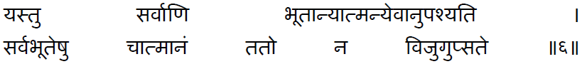
யஸ்து ஸர்வாணி பூதான்யாத்மன்யேவானுபஸ்யதி
ஸர்வபூதேஷ{ சாத்மானம் ததோ ந விஜுகுப்ஸதே (6)

ய து – யாரொருவன்: ஸர்வாணி – எல்லா: ப+தானி – பொருட்களிலும்: ஆத்மன் - ஆத்மாவை: ஏவ – மட்டுமே: அனுபஸ்யதி – பார்க்கிறானோ: ஸர்வ பூதேஷ{ - எல்லாவற்றிலும்: ச - கூட: ஆத்மானம் - ஆத்மத் தன்மையை: தத உ – அதனாலேயே: ந விஜுகுப்ஸதே – வெறுப்பதில்லை.

யாரொருவன் பிரபஞ்சத்திலுள்ள எல்லாவற்றிலும் ஆத்மாவை பார்க்கிறானோ, ஆத்மத்தன்மையை மட்டுமே உணர்கிறானோ, (அவன்) அந்த பார்வை காரணமாக எதனையும் வெறுப்பதில்லை.

ஆத்ம ஞானம் உள்ளவன் தன்னிலை இழக்கிறான். தன்னுள் இருக்கும் ஆத்மாவே எங்கும் இருக்கக் காண்பவன், எந்த பொருளையும் தன்னிலிருந்து வேறாகப் பார்க்க முடியாது. இதனால் அவன் எதையும் வெறுப்பதில்லை.
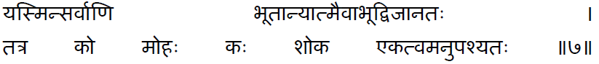

யஸ்மின் ஸர்வாணி பூதான்யாத்மைவாபூத் விஞ்ஞானத:
தத்ர கோ மோக: க: சோக ஏகத்வமனுபஸ்யத: (7)

யஸ்மின் - எப்பொழுது: ஸர்வாணி – எல்லா: பூதானி – உள்ளவற்றில்: ஆத்மா – ஆத்மா: ஏவ – ஒன்றையே: அபூத் - ஆனது: விஞ்ஞானத: - அறிந்தவன்: தத்ர – அப்பொழுது: க உ – என்னதான்: மோக: - மோகம்: க: -என்ன: சோக – துயரம்: ஏகம்வம் - ஒருமைத்தன்மை: அனுபஸ்யத: - ஆதாரமான ஒன்று.

ஆத்மா ஒன்றையே எல்லாவற்றிலும் அறியும்பொழுது, ஆத்மா ஒ;ன்றே எல்லாமாகியிருப்பதை அறியும்பொழுது, அந்த அறிவாளிக்கு மோகம் என்ன? துயரம் என்ன? ஒருமைத் தன்மை (பிரம்ம ஞானத்திற்கு) ஆதாரமான ஒன்று.

உலகியலில் நாம் ஆனந்தத்தை வெளியில் தானே தேடுகிறோம்? தானல்லாத ஒரு பொருள் வேண்டும் என்று ஓடுகிறோம். கிடைக்கவில்லையென்றால் துக்கம் கொள்கிறோம். எல்லாவற்றையும் ஆத்மாவாக, தானாகவே காண்பவன், எந்த பொருளை விரும்பித் தேட முடியும்? எது கிடைக்கவில்லை என்று துயரம் அடைய முடியும்?

ஆனால், எல்லாம் பிரம்மம் என்று வறட்டு வேதாந்தம் பேசிக்கொண்டு, செயல்களை துறக்கலாமா? கூடாது. பல்வேறு நியதிகளையும், செயல்பாட்டு விதிகளையும் அந்த பிரம்மமே ஏற்படுத்தியது என்கிறது அடுத்து வரும் சூக்தம்.
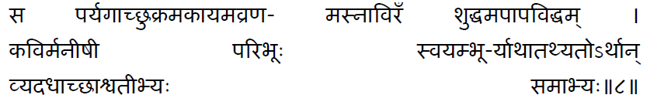

ஸ பர்யகட்சுக்ரமகாயமவ்ரண மஸ்னாவிரம் ஸுத்தமபாபவித்தம்
கவிர்மனிஷி பரிபூ: ஸ்வயம்பூர்யாதாதத்யதோsர்தான் வ்யததாத்சாஸ்வதீப்ய: ஸமாப்ய: (8)

ஸ – அது: பர்யகட் - எங்கும் இருப்பது: சுக்ரம் - ஒளிர்வது: அகாயம் - உடலற்றது: அவ்ரணம் - முழுமையானது: அஸ்னாவிரம் - தசைகளற்றது: ஸுத்தம் - தூய்மையானது: அபாப- பாவங்களால் தீண்டப்படாதது: அவித்தம் - அறியாமை இல்லாதது: கவி: - எல்லாவற்றையும் பார்ப்பது: மனிஷி – எல்லாம் அறிந்தது: பரிபூ:-யாவற்றையும் உள்ளடக்கியது: ஸ்வயம்பூர் – தானாகி நிற்பது: யதா தத் யத உ – சரியான முறையில்: அர்தான் - கடமைகளை: சாஸ்வதீப்ய: - நிரந்தரமாக: ஸமாப்ய: - காலங்களுக்கு: வ்யதாத் - வகுத்துள்ளது.

அது ( அந்த பிரம்மம்) எங்கும் இருப்பது, ஒளிர்வது, உடலற்றது, முழுமையானது, தசைகளற்றது, தூய்மையானது, பாவத்தாலும் அறியாமையாலும் தீண்டப்படாதது, எல்லாவற்றையும் (சாட்சியாக) பார்ப்பது, எல்லாம் அறிந்தது, யாவற்றையும் உள்ளடக்கியது, தானாகி நிற்பது. அது மிகச் சரியான முறையில் நிரந்தரமாக – கால காலத்திற்கும் தொடருமாறு- பிரபஞ்சத்தை வகுத்துள்ளது.

‘தசைகளற்றது’ என்று ஏன் குறிப்பிடவேண்டும்? நம் வினைப்பதிவுகள், பல்வேறு ரசாயணங்களாக நம் உடலில் உள்ள தசைகள், எலும்புகள் போன்ற திடத்தன்மை உள்ளவற்றில் உறைகின்றன. அவை ஆழமாக சென்றால் மரபு அனுக்களிலும் வியாபிக்கின்றன. தசைகளற்றது என்று சொல்வதால், பிரம்மம் இத்தகைய பதிவுகளற்றது என்பது குறிப்பிடப்படுகிறது.
இன்றைய விஞ்ஞானம் இத்தகைய பதிவுகளை ‘நபெசயஅள’ என்று குறிப்பிடுகிறது.

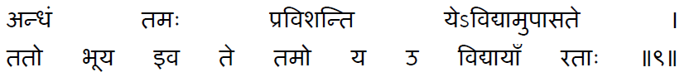

அந்தம் தம: பிரவிஸந்தி யேsவித்யாமுபாஸதே
ததோ பூய இவ தே தமோ ய உ வித்யாம் ரதா: (9)

அந்தம் - பார்வையற்று: தம: இருளில்: பிரவிஸந்தி – நுழைகிறார்கள்: யே – எவர்: அவித்யா – அறியாமை: உபாஸதே – எண்ணுகிறார்களோ: ததோ – அதனுடன்: பூய – அதைவிட: இவ - இங்கே: தே – அவர்கள்: தமோ - இருளில்: ய – யார்: உ – ஆனால்: வித்யாம் - ஞானத்தில்: ரதா: - திளைக்கிறார்களோ.

அறியாமையில் (பிரம்மத்தைப் பற்றிய ஞானமற்று) இருப்பவர்கள், பார்வையை குருடாக்கும் அடர்ந்த இருளில் நுழைகிறார்கள். அது மட்டுமல்ல, அவர்கள் அதை விட இருளில் இங்கே இருக்கிறார்கள். ஆனால் யார் ஞானத்தில் திளைக்கிறார்களோ (அவர்கள் அல்ல).

முந்தைய சூக்தங்களை படித்து விட்டு, அறியாமையிலேயே இருந்தால் என்ன? உலக வாழ்க்கை சுகம் தானே முக்கியம் என்று பேசுபவர்களுக்கான எச்சரிக்கை இது.
பிரம்மத்தைப் பற்றிய அறியாமை, உயிர் பிரிந்த பின் அடர்ந்த இருளில் நுழைக்கும். ஆனால், அதைவிட இருளில், அவர்கள் இங்கேயே இருக்கிறார்கள். அதாவது, பிறப்பு இறப்பு சங்கிலிக்கு காரணமான தன் வினைப்பதிவுகளை அழித்துக்கொள்ள வழி தெரியாமலும், அடுத்தடுத்து கீழான உலகங்களில் பிறப்பதால், எந்த வழிகாட்டுதலும் இல்லாமல் போகிறது. இதைத்தான் ‘அடர்ந்த இருளில் நுழைகிறார்கள்’ என்கிறது மந்திரம். இதெல்லாம் உயிர் பிரிந்த பின்னர்தான் என்று நினைக்கவேண்டாம். இங்கேயே, இந்த வாழ்க்கையிலேயே அவர்கள், அந்த வினைப்பதிவுகளால் பல்வேறு துன்பங்களை அனுபவிப்பார்கள். ஆனால் ஞானத்தில் திளைப்பவர்கள், அல்லது ஞானத்திற்கான முயற்சியில் இருப்பவர்கள் இத்தகைய துன்பங்களை அனுபவிப்பதில்லை.
ஞானத்தேடலில் இருக்கும் ஒருவன், ஞானமடைவதற்கு முன்னர் இறந்துவிட்டாலும், தன் அடுத்தடுத்த பிறவிகளில்; முயன்று ஞானம் அடைகிறான்.
“ஒருமைக்கண் தான்கற்ற கல்வி – ஒருவர்க்கு
எழுமையும் ஏமாப் புடைத்து” என்கிறாரே திருவள்ளுவர்.

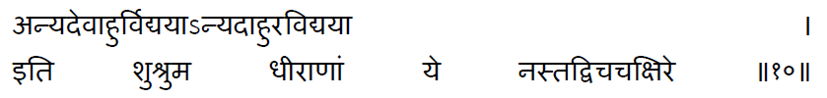

அன்யதேவாஹுர் வித்யயா அன்யதாஹுரவித்யயா
இதி சுச்ரும தீராணாம் யே நஸ்தத்விசசக்ஷிரே (10)

அன்யத் ஏவ – ஒன்றையே: ஆஹுர் – சொல்கிறார்கள்: வித்யயா – ஞானத்தால்: அன்யத் - மற்றொன்றை: ஆஹுர் – சொல்கிறார்கள்: அவித்யயா – அறியாமையால்: இதி- இவ்வாறு: சுச்ரும – உபதேசித்தார்கள்: தீராணாம் - விழிப்புற்றவர்கள்: யே – யார்: நஸ்த – எங்களுக்கு: விசசக்ஷிரே – விளக்கினார்களோ.

ஒன்றை மட்டுமே ‘ஞானத்தால்’ என்று சொல்கிறார்கள். மற்றதை ‘அஞ்ஞானத்தால்’ என்று சொல்கிறார்கள். இவ்வாறே எங்களுக்கு (இதனை) விளக்கிய ஞானிகள் உபதேசித்தார்கள்.

முந்தைய சூக்தத்தின் தொடர்ச்சி இது. ‘அறியாமையால் இருளில் நுழைகிறார்கள்’ என்று சொன்னால் ‘எதை அறியாமையால்’ ?. இந்த கேள்விக்கு விளக்கம் தான் இந்த சூக்தம். ஒன்றையே – அதாவது பிரம்மத்தைப் பற்றியதையே – ஞானத்தால் என்று சொல்கிறார்கள். அதைத்தவிர மற்றவற்றை அஞ்ஞானத்தால் - அறியாமையால் - என்று சான்றோர்கள் சொல்கிறார்கள்.
‘அன்யத் ஏவ’ என்பதற்கு ‘மற்றபடி ஒன்றான (பிரம்மத்தையே)’ என்றும் பொருள் கொள்ளலாம்.

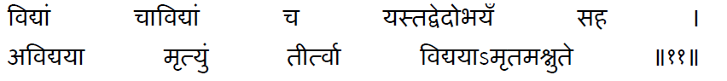

வித்யாம் சாவித்யாம் ச யஸ்தத்வேதோபயம் சஹ
அவித்யாயா ம்ருத்யும் தீர்த்வா வித்யாயாsம்ருதமஸ்னுதே (11)

வித்யாம் ச – ஞானத்தையும்: அவித்யாயாம் ச – அஞ்ஞானத்தையும்: ய – யார்: தத் - அதனை: உபயம் - சேர்த்து: சஹ - இரண்டையும்: அவித்யாயாம் - அஞ்ஞானத்தால்: ம்ருத்யும் - மரணத்தை: தீர்த்வா – கடந்து: வித்யாயாம் - ஞானத்தால்: அம்ருதம் - மரணமற்ற நிலை: அஸ்னுதே – அடைகிறார்கள்.

ஞானத்தையும், அஞ்ஞானத்தையும் இரண்டையும் சேர்த்து யார் ஒருவன் அறிகிறானோ, அவன் அஞ்ஞானத்தால் மரணத்தைக் கடந்து, ஞானத்தால் மரணமற்ற நிலையை அடைகிறான்.

ஞானத்தை அடைந்தவன் அஞ்ஞானத்திலிருந்து விடுபடுகிறான். அஞ்ஞானத்தில் இருப்பவன் ஞானத்தின் அருகில் செல்வதில்லை. அப்படியானால் இரண்டையும் ஒரு சேர அறிந்தவன் யார்?. ஞானிகள், ஞானம் அடைந்த பின்னும் தன் சீடர்களும் மற்றவர்களும் பயன்பெறுவதற்காக, தன் மனமற்ற நிலையிலிருந்து இறங்கி வருகிறார்கள். அதற்காக அவர்கள் சிறிது அஞ்ஞானத்தையும் வைத்துக் கொள்கிறார்கள். அந்த அஞ்ஞானம் இருப்பதாலேயே அவர்கள் உலகத்தில் வாழ்க்கை நடத்த முடிகிறது. இந்த நிலையையே இந்த சூக்தம் குறிப்பிடுகிறது.
இவ்வாறு இருக்கும் ஞானிகள், அந்த நூலளவு அஞ்ஞானத்தால் மரணத்தின் வசப்பட்டு, அதனைக் கடந்து, ஞானத்தால் மரணமற்ற நிலையை அடைகிறார்கள். இந்த நூலளவு எண்ணவோட்டம் அவர்கள் இந்த பூமியில் வாழ்க்கை நடத்துவதற்காக மட்டுமின்றி, உலகத்தார்க்கு நன்மை செய்யும் பொருட்டு மீண்டும் மீண்டும் அவர்களை அவதரிக்கச் செய்வதும் ஆகும்.
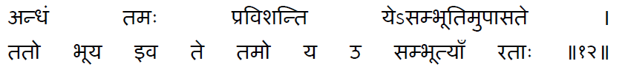

அந்தம் தம: பிரவிஸந்தி யேsஸம்பூதிமுபாஸதே
ததோ பூய இவ தே தமோ ய உ ஸம்பூத்யாம் ரதா: (12)

அந்தம் - பார்வையற்று: தம: இருளில்: பிரவிஸந்தி – நுழைகிறார்கள்: யே – எவர்: அஸம்பூதி – பிரம்மம் பிரபஞ்சமாக வெளிப்படுவதற்கு முந்தைய நிலை: உபாஸதே – எண்ணுகிறார்களோ: ததோ – அதனுடன்: பூய – அதைவிட: இவ - இங்கே: தே – அவர்கள்: தமோ - இருளில்: ய – யார்: உ – ஆனால்: ஸம்பூத்யாம்- பிரம்மம் பிரபஞ்சமாக வெளிப்பட்ட நிலை : ரதா: - திளைக்கிறார்களோ.

பிரம்மம் பிரபஞ்சமாக வெளிப்படுவதற்கு முந்தைய சலனமற்ற நிலையை எண்ணி வழிபடுபவர்கள், பார்வையை குருடாக்கும் அடர்ந்த இருளில் நுழைகிறார்கள். பிரம்மம் ‘தான் பலவாக ஆகவேண்டும்’ என்ற நூலளவு எண்ணத்துடன் இருக்கும் நிலையை எண்ணி களிப்பவர்கள் அதனினும் கடுமையான இருளை அடைகிறார்கள்.

பிரம்மம் ‘தான் பலவாக ஆகவேண்டும்’ என்ற நூலளவு எண்ணத்துடன் இருக்கும் நிலை: இந்த நிலையை ‘பிரம்மா, சூத்ராத்மா, கார்ய பிரம்மம், ஹிரண்யகர்ப்பம், சாம்பசிவம் என்று பலவாறாக குறிப்பிடுகிறார்கள். இந்த நிலையை ஊர்ணநாபி என்கிறது முண்டக உபநிஷதம். இந்த நிலையை வழிபடுபவர்கள் ஏன் இருளை அடையவேண்டும்? இந்த நிலையை வழிபடுபவர்கள், ஒரு துடிப்பை வழிபடுவதால் அஷ்டமா சித்திகளை அடைகிறார்கள். அந்த சித்திகளால் உந்தப்பட்டு அவர்கள் அஞ்ஞானத்தில் மூழு;கி இருளில் நுழைகிறார்கள்.

இதற்கு முந்தைய நிலையான ‘அஸம்பூதி’ நிலையை – சலனமற்ற நிலையை உபாஸிப்பவர்கள், ஒடுக்க நிலையை தியானிப்பதால் ‘ப்ரக்ருதி’ அல்லது ‘மாயை’ யால் கவரப்பட்டு இருளில் மூழ்குகிறார்கள்.

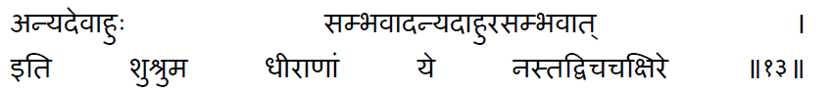

அன்யதேவாஹுர் ஸம்பவத் அன்யதாஹுரஸம்பவத்
இதி சுச்ரும தீராணாம் யே நஸ்தத்விசசக்ஷிரே (13)

அன்யத் – ஒன்றை: ஏவ –மட்டும்: ஆஹுர் – சொல்கிறார்கள்: ஸம்பவத் - ஸாம்பசிவ நிலையால்: அன்யத் - மற்றொன்றை: ஆஹுர் – சொல்கிறார்கள்:அஸம்பவத் - ஸாம்பசிவ நிலைக்கு முந்தைய நிலை: இதி- இவ்வாறு: சுச்ரும – உபதேசித்தார்கள்: தீராணாம் - விழிப்புற்றவர்கள்: யே – யார்: நஸ்த – எங்களுக்கு: விசசக்ஷிரே – விளக்கினார்களோ.

ஒன்றை மட்டும் ‘ஸாம்பசிவ நிலையால்’ என்று சொல்கிறார்கள். மற்றதை ‘ஸாம்பசிவ நிலைக்கு முந்தைய நிலையால்’ என்று சொல்கிறார்கள். இவ்வாறே எங்களுக்கு (இதனை) விளக்கிய ஞானிகள் உபதேசித்தார்கள

ஸாம்பசிவ நிலை முந்தைய மந்திரத்தின் விளக்கத்தில் விளக்கப் பட்டது.
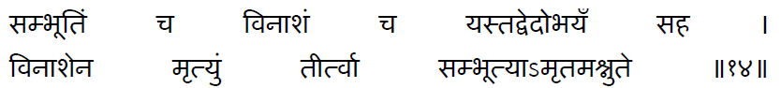

ஸம்பூதிம் ச விநாசம் ச யஸ்தத்வேதோபயம் சஹ
விநாசேன ம்ருத்யும் தீர்த்வா ஸம்பூத்யாsம்ருதமஸ்னுதே (14)

ஸம்பூதிம் - சாம்பசிவ நிலை: ச – மற்றும்: விநாசம் ச – பேரழிவு அல்லது ஒடுக்க நிலை: ய – யார்: தத் - அதனை: உபயம் சஹ - இரண்டையும் சேர்த்து: வேத – அறிகிறார்களோ: விநாசேன – ஒடுக்க நிலையால்: ம்ருத்யும் - மரணத்தை: தீர்த்வா – கடந்து: ஸம்பூத்யா – சாம்பசிவ நிலையால்: அம்ருதம் - மரணமற்ற நிலையை: அஸ்னுதே – அடைகிறார்கள்.

ஒடுக்க நிலை மற்றும் சாம்பசிவ நிலை இரண்டையும் சேர்த்து அறிபவர்கள், ஒடுக்க நிலை அறிவதால் மரணத்தை கடந்து, சாம்பசிவ நிலையை அறிவதால் மரணமற்ற நிலையை அடைகிறார்கள்.

அடுத்து வரும் சூக்தங்கள் பிரார்த்தனைகளாகவே இருக்கின்றன.

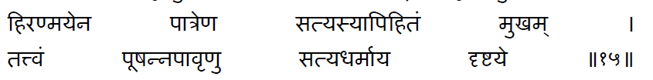

ஹிரண்மயேன பாத்ரேன சத்யஸ்யாபிஹிதம் முகம்
தத் த்வம் பூஷனபவ்ருணு ஸத்யதர்மாய த்ருஷ்டயே (15)

ஹிரண்மயேன – பொன்னொளி பொருந்திய: பாத்ரேன - மூடியால்: சத்யஸ்ய – பேருண்மையின்: முகம் - நுழைவாயில்: அபிஹிதம் - மூடப்பட்டுள்ளது. தத் - அதனை: த்வம் - நீங்கள்: பூஷன் - சூரியன்: அபவ்ருணு – திறந்திடுங்கள்: ஸத்ய தர்மாய - ஸத்தியத்தையும் தர்மத்தையும் அனுசரித்தவனுக்கு: த்ருஷ்டவே – காண்பதற்காக.

பொன்னொளி பொருந்திய தகட்டால் பேருண்மையின் நுழைவாயில் மூடப்பட்டுள்ளது. ஸத்தியத்தையும் தர்மத்தையும் அனுசரித்தவனான நான் காண்பதற்காக, சூரியனே அதனை நீங்கள் திறந்திடுங்கள்.

ஒடுக்க நிலையை தியானித்தாலும், சாம்பசிவ நிலையை தியானித்தாலும் இருளையே அடைகிறான் என்று முந்தைய சூத்திரத்தில் சொல்லப்பட்டது. இங்கே பிரம்மத்தை எந்த நிலையில் தியானிப்பது என்பது நுட்பமாக உணர்த்தப்படுகிறது.

சூரியன் என்பது படைக்கப்பட்டது, ஒளி பொருந்தியது. பிரம்மத்தையும் - வெளிப்பட்ட நிலையில் - ஒளிர்வதாக தியானிக்க வேண்டும். எதை தியானிக்கிறோமோ அதுவாகவே ஆகிறோம். அதனால் தான் இருள் செறிந்த ஒடுக்க நிலையையும் சாம்பசிவ நிலையையும் விட்டு ஒளி பொருந்திய நிலையை தியானிக்க சொல்லப்படுகிறது. அதே நேரத்தில் சூரியனின் ஒளியால் கவரப்பட்டு இதுவே பிரம்மம் என்ற அறிவு மயக்கத்திலும் விழக்கூடாது. இதனை அடுத்த சூக்தம் தெரிவிக்கிறது பாருங்கள்.
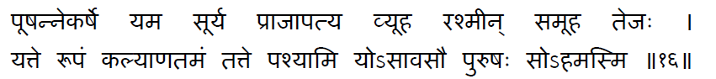
பூஷனேகர்ஷே யம சூர்ய ப்ரஜாபத்யா
வ்யூக ரஸ்மின் ஸமூக தேஜோ யத் தே ரூபம் கல்யாணதமம்
தத் தே பஸ்யாமி யோsஸாவஸெள புருஷ: ஸோsகமஸ்மி

பூஷன் - தாங்குபவன்: ஏக்ர்ஷே - தனியாக நடப்பவன்: யம – கட்டுபடுத்துபவன்: சூர்ய - சூரியன்: ப்ரஜாபத்ய – பிரஜாபதியின் மகன்: வ்யூக – விலக்கு: ரஸ்மின் - கதிர்களை: ஸமூக – விலக்கிக்கொள்: தேஜோ – ஒளிமயமான: யத் - எந்த: தே – உங்கள்: கல்யாணாதமம் - மிக உன்னதமான: ரூபம் - உருவம்: தத் - அது: தே – உங்கள்: பஸ்யாமி – அடைகிறேன்: யோ – யார்: அஸெள – அந்த: புருஷ: - புருஷன்: ஸ உ – அவரும்: அகம் - நான்: அஸ்மி - இருக்கிறேன்.

சூர்யனே, தனியாக வானவெளியில் சஞ்சரிப்பவன், எல்லாவற்றையும் தாங்குபவன், கட்டுபடுத்துபவன், பிரஜாபதியி;ன் மகன். உன் கிரணங்களை விலக்கிக்கொள். உன் ஒளியை குறைத்துக்கொள். உன் அருளால், ஒளிமயமான உன் உன்னத உருவத்தை நான் கண்டேன் (அல்லது அடைந்தேன்). அங்கு (உன்னுள்) உறைந்திருக்கும் புருஷனும் நானாகவே இருக்கிறேன்.
தன் ஆத்மாவே பிரம்மமாக இருப்பதை காண்பதாக சொல்வதன் மூலம், ஒளிப்பொருள் என்றதால் சூரியனை பிரம்மமாக கருதிவிடக் கூடாது என்பது நுட்பமாக உணர்த்தப்பட்டது.

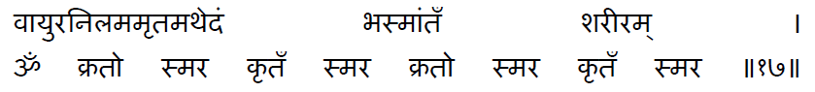

வாயுரனிலமம்ருதமதேதம் பஸ்மாந்தம் சரீரம்
ஓம் க்ரதோ ஸ்மர க்ருதம் ஸ்மர க்ரதோ ஸ்மர க்ருதம் ஸ்மர (17)

வாயு – மூச்சு: அநிலம் - எங்கும் நிறைந்திருக்கும் காற்று: அம்ருதம் - அழிவற்றது: அத - இப்பொழுது: ஏதம் - அந்த: பஸ்மாந்தம் - சாம்பலாகட்டும்: சரீரம் - உடல்: ஓம் - ஓம்: க்ரதோ – (செயல்படத் தூண்டும்) மனம்: ஸமர – எண்ணிப்பார்: க்ருதம் - செயல்களை.

மூச்சு, அழிவற்று எங்கும் நிறைந்திருக்கும் காற்றோடு கலக்கட்டும். உடல் சாம்பலாகட்டும். மனமே! நற்செயல்களை நினை. நற்செயல்களை நினை.
இறக்கும் தருவாயில் உள்ள மனிதனின் பிரார்த்தனைக் குரலாகவே இந்த சூக்தம் அமைந்திருக்கிறது. தன் மூச்சு காற்றில் கலக்கப்போவதையும், உடல் சாம்பலாவதையும் தீரத்துடன் ஏற்கும் அந்த மனிதன், தன் மனதை நற்செயல்களை நினைக்குமாறு வேண்டுகிறான். ஒருவனின் மரணத்தருவாயில் அவன் மனதில் பிரதானமாக வியாபித்திருக்கும் எண்ணமே அவனது மறுஜென்மத்தை நிர்ணயிக்கிறது. எனவே, நற்செயல்களை நினைக்குமாறு மனதை வேண்டுகிறான்.

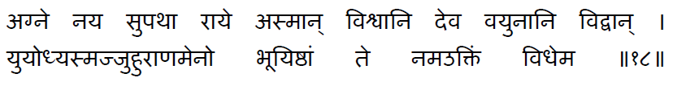
அக்னே நய ஸுபதா ராயே அஸ்மான்
விஸ்வானி தேவ வயூனானி வித்வான்
யுயோதஸ்மாஜுஹுராணமேனோ
புயீஷ்ட்டாம் தே நம உக்திம் விதேம (18)

அக்னே – அக்னியே: நய – எடுத்துச்செல்: ஸுபதா –நியாயமான வழியில்: ராயே – கருமங்களுக்கான பலன்களின் படி: அஸ்மான் - என்னை: விஸ்வானி – எல்லாம்: தேவ – தேவனே: வயுனானி – செயல்களை: விதவான் - அறிந்தவன்: யுயோதி – அழித்திடு: ஜுஹுராணம் - மனக்கோணல்கள்: ஏன – போன்ற: புயீஷ்ட்டம் - பலமுறை: தே – உமக்கு: நம – வணக்கம்: உக்திம் - சொற்களை: விதேம – அளிக்கிறேன்.
அக்னியே, என்னை (என்) கருமங்களின்படி நியாயமான வழியில் (மேல் உலகத்திற்கு) எடுத்துச்செல். எல்லா நிகழ்வுகளையும் அறிந்த தேவனே, என் மனக்கோணல்கள் போன்ற பாபங்களை அழித்திடு. உனக்கு வணக்கச் சொற்களை பலமுறை சமர்ப்பிக்கிறேன்.
அக்னிக்கு ‘ஜாத வேதன்’ – எல்லாம் அறிந்தவன் - என்று ஒரு பெயர் உண்டு.
சாந்தி பாடம்
ஓம் பூர்ணமத: பூர்ணமிதம் பூர்ணாத் பூர்ணமுதச்யதே
பூர்ணஸ்ய பூர்ணமாதாய பூர்ணமேவா வஸிஷ்யதே
ஓம் சாந்தி சாந்தி சாந்தி:

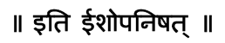

இதி ஈசோபநிஷத்.
இவ்வாறு ஈசா உபநிஷதம் நிறைவுற்றது.

இந்த நூலாசிரியரின் மற்ற நூல்கள்
தமிழில்
கேன உபநிஷதம்
மாண்டூக்ய உபநிடதம்
தைத்திரீய உபநிடதம்
முண்டக உபநிஷதம்
விஞ்ஞான பைரவம்

English commentary by this author
Kena Upanishad
Taithriya Upanishad
Mandukya Upanishad
Isa Upanishad
Mundaka Upanishad
Other works:
Any time meditation
Finger tip wonders
and many more. Please
visit website for more details.

